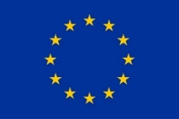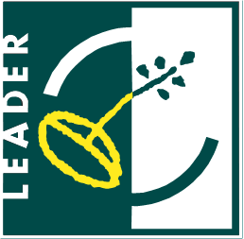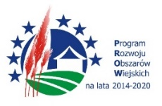

**„Europejski Fundusz Rolny na Rzecz Rozwoju Obszarów Wiejskich: Europa inwestująca w obszary wiejskie”.**

Operacja współfinansowana jest ze środków Unii Europejskiej w ramach Poddziałania 19.2 „Wsparcie na wdrażanie operacji w ramach strategii rozwoju lokalnego kierowanego przez społeczność”. Program Rozwoju Obszarów Wiejskich na lata 2014 – 2020. Instytucja Zarządzająca PROW 2014-2020 – Minister Rolnictwa i Rozwoju Wsi.

**Bychawskie Stowarzyszenie Kobiet Aktywnych**

**rozpoczyna nabór kandydatek i kandydatów**

**na**

**„Warsztaty i szkolenia dla animatorów i liderów”**

**Jeśli jesteś lub chcesz zostać liderem lub**

**animatorem oraz zdobyć wiedzę z zakresu:**

* **aktywizacji społeczności wiejskiej**
* **komunikacji społecznej w środowisku lokalnym**
* **mobilizowania ludzi do działania**
* **wykorzystania potencjału środowiska lokalnego**
* **organizowania i propagowania inicjatyw oddolnych**
* **skutecznej promocji stowarzyszenia**
* **współpracy z mediami**

**i mieszkasz na terenie powiatu lubelskiego**

**to zapraszamy do bezpłatnego projektu pt.**

**„AKADEMIA LOKALNEGO LIDERA I ANIMATORA”**

**zapisy trwają do 15-01-2018 r.**

**Szczegółowe informacje pod numerem telefonu**

**570 841 770**

**[bska.bychawa@gmail.com](mailto:bska.bychawa@gmail.com)**